目录说明：

Template 是所有HTML页面的位置。

Repository 是所有models 的位置，所有表都是建在repository里面，users, sharefile 都没有models文件。

User 是关于注册，登陆，创建项目登陆关于用户的view地方，其中对应的form也是在这个里面。

Sharefile 关于文件的操作，文件上传，详细信息，文件列表，流程管理的view，其中对应的form也是在这个里面。

Share2里面的URL是关于注册，和主页显示。

User 里面的URL是个人中心和添加项目的。

Sharefile里面的URL是关于如上文件操作的。

登陆前，只能看到 **展示** 栏目， **文件** 和 项目**文件** 是看不到的，需要在IndexView里面调整一下。 User.views.Index.py 这个路径下面

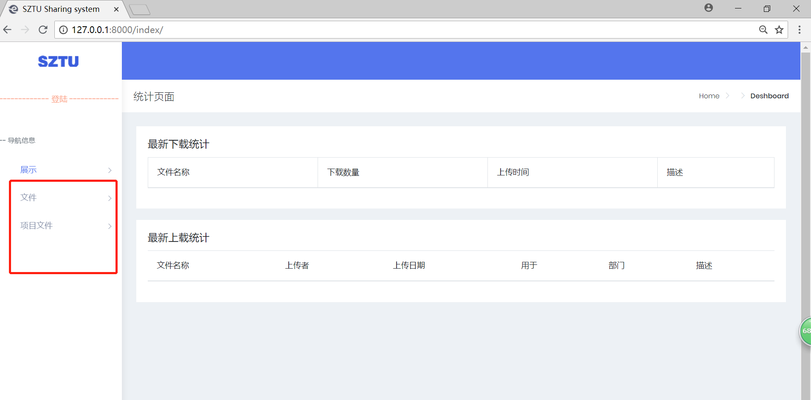

只有有is_admin 权限的用户才可以看到，之前应该已经实现了。这次要把 **对外发布** 的文件也能列在这里。

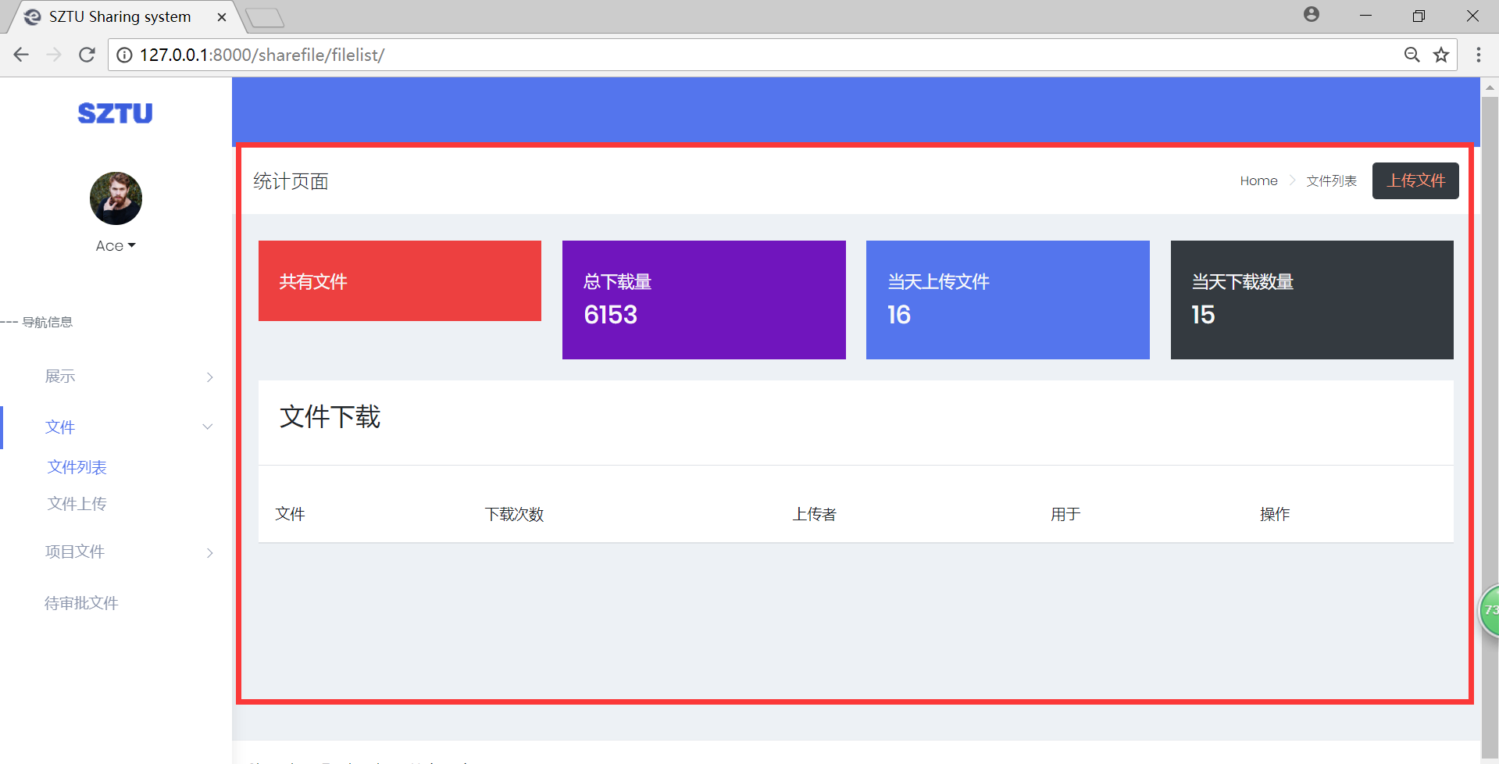

这边所有的HTML页面都是在Base里面。

点击文件名称可以进入到文件详情里面，进行审批。

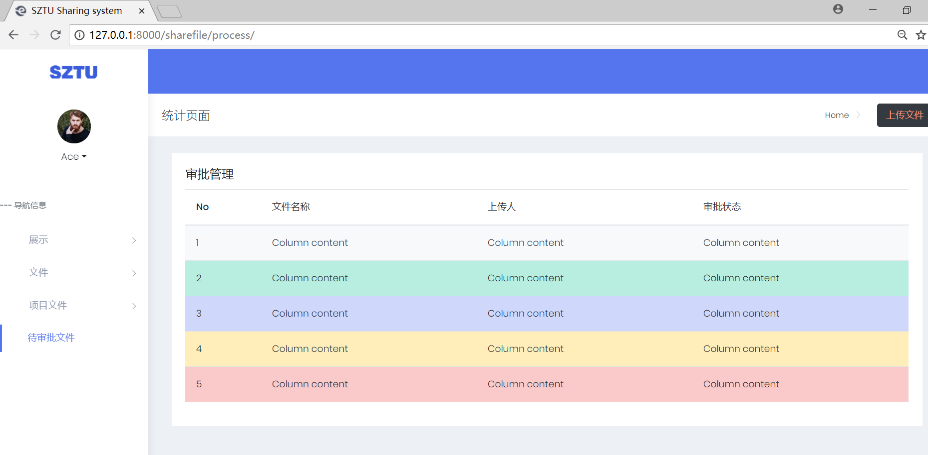

审批和拒绝的html页面在 url: sharefile/filedetail 里面 view 在sharefile.view.FileDetailView里面。

